«Творим своими руками»

Цель: способствовать повышению родительской компетенции
Задачи:
- Знакомство родителей с основными направлениями, приёмами и техниками оригами.
- Укрепление детско-родительских отношений в повседневной жизни.
Форма проведения: совместный практикум (дети+родители)
Оборудование: медиапроектор, презентация, заготовки для оригами, ножницы, канцелярские принадлежности (по количеству участников), музыкальные произведения для создания соответствующей атмосферы.

Ход проведения:
- Вступительное слово
Рассказать родителям:
- о необходимости развивающих занятий в домашних условиях,
- об особенностях данной техники,
- о необходимости обучения детей навыкам техники безопасности, пользования ножницами.

- Оригами для «особенных детей»
Изготавливая животных и растения, можно вспомнить уже известные сказки, составлять картины или проводить ролевые игры. В процессе складывания фигур оригами приобретаются практические навыки работы с различными геометрическими фигурами: треугольником, квадратом, прямоугольником, дети учатся делить целое на части, находить вертикаль, горизонталь, диагональ.
При складывании дети запоминают термины, приемы и способы складывания, по мере надобности воспроизводят сохраненные в памяти знания и умения. Оригами как уникальное средство для развития творческих способностей дает возможность детям уже в дошкольном возрасте познакомиться детям не только с животными и сказочными героями, но и с техникой и техническими объектами. Что так необходимо в техническом творчестве.
Таким образом, занятия оригами:
- дисциплинируют; воспитывают усидчивость, ответственность, аккуратность, бережное отношение к предметам и материалу;
- способствуют формированию добрых чувств к близким и дают возможность выразить эти чувства, ведь оригами позволяет сделать подарок своими руками;
- влияют на формирование самостоятельности, уверенности в себе, самооценки;
- позволяют детям испытать свои возможности и проявить конструктивные, изобразительные, творческие, оформительские и театральные способности.

- Из истории искусства
Большое внимание искусству оригами стали уделять педагоги школ и воспитатели детских садов и в нашей стране. Техника оригами в настоящее время играет огромную и очень важную роль в трудовом, эстетическом, нравственном и духовном воспитании дошкольников, т.к. является доступной в понимании и исполнении.

Оригами – это самобытное японское искусство создания различных моделей путем складывания листа бумаги.
Неизвестно, кто именно и когда придумал оригами, как были выработаны его неписаные правила. Однако начинать рассматривать историю этого искусства следует с момента изобретения бумаги. А изобретена она была в Китае. Многие десятилетия под страхом смертной казни китайцы хранили тайну выполнения белого листа. Но со временем, когда монахи Китая начали свои путешествия в Японию, вместе с ними стали путешествовать и некоторые тайны Поднебесной. В VII веке странствующий монах Дан-Хо обучил японских монахов изготавливать бумагу по китайской технологии. Очень скоро в Японии сумели наладить свое массовое производство бумаги, во многом обогнав Китай. Первые необычные фигурки, сложенные из листов бумаги, появились в японских монастырях. Бумажные фигурки имели символическое значение. Они использовались в религиозных церемониях, украшали стены храмов. До наших дней дошли практически первые такие фигурки-коробочки «санбо», в которые японцы вкладывали кусочки рыбы и овощей, поднося их в качестве жертв. Но это было еще не искусство. Просто лист бумаги, очень ценный и дорогой, несущий в себе имя бога. (В японском языке слова «бог и «бумага» звучат одинаково, хотя обозначаются разными иероглифами.) Когда объем производства бумаги позволил снизить цену на нее, увлечение бумажными фигурками проникло в дворянскую среду. В те времена умение богатого дворянина развлечь свою даму на балу складыванием фигурок из бумаги считалось признаком хорошего воспитания. Со временем оригами стало обязательным занятием во многих японских семьях.
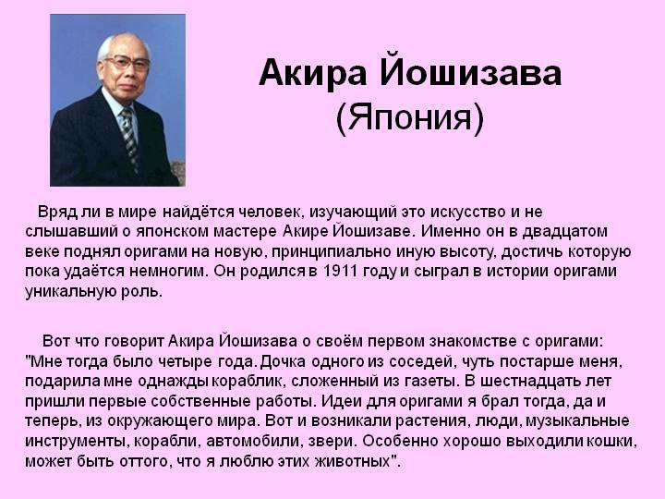
Мамы передавали свои знания дочерям, показывая принципы складывания немногих известных им фигурок. В 1890-х годах японское правительство внедрило систему дошкольного образования, и оригами нашлось в ней место в качестве способа развить координацию рук и мозга. Этому искусству обучают детей и по сей день. Большое внимание искусству оригами стали уделять педагоги школ и воспитатели детских садов и в нашей стране. Занятия оригами – это не только способ проведения досуга, но и отличное средство для развития мелкой моторики рук, что в свою очередь влияет на интеллектуальное развитие ребенка. При складывании дети запоминают термины, приемы и способы складывания, по мере надобности воспроизводят сохраненные в памяти знания и умения. Оригами как уникальное средство для развития творческих способностей дает возможность педагогам и воспитателям уже в дошкольном возрасте знакомиться не только с животными и сказочными героями, но и с техникой и техническими объектами. Что так необходимо в техническом творчестве.
Очень важный этап в развитии искусства оригами начался после Второй мировой войны, и этот этап связан с именем Акиры Йошизавы.

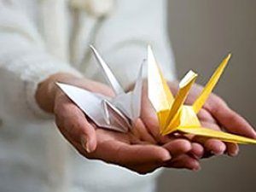
С помощью изобретенных им несложных условных знаков ход складывания любого изделия оказалось возможным представить в виде последовательности рисунков-чертежей. Это замечательное открытие позволило оригами обрести универсальный международный язык. И сегодня все книги, посвященные искусству оригами, используют эти знаки. В ХХ веке оригами стало широко известно и популярно во всем мире.
Мы с детства тоже все знакомы с азами оригами. Мы все делали из газет пилотки, фуражки, самбреро, самолетики и кораблики. И если в классическом оригами предполагалось использовать для складывания только однотонные листы бумаги квадратной формы, а весь процесс проходил без применения клея и ножниц, то современный мир оригами бесконечно богат разнообразными техниками, приемами и материалами. Вот некоторые направления, которые можно выделить сегодня в этом виде искусства.
1. Оригами, сложенные в традиционной манере – из квадратного листа бумаги без надрезов.
2. Оригами, сложенные из листа бумаги другой формы: треугольной, прямоугольной, пяти-, шести-, восьмиугольной и т. д.
3. Модульное оригами. Готовое изделие создается не из одного листа бумаги, а из двух, трех, четырех и т.д. одинаковых частей – модулей. Отдельные модули не имеют своего лица, а становятся лишь деталью конструктора, элементом мозаики. Модули могут складываться как из квадратных листов бумаги, так и из листов другой формы.
Модульное оригами завоевало огромное число поклонников в России, и не без причины:
- в основе фигурок лежит простой модуль, его могут складывать дети с пяти лет, взрослые, пенсионеры;
- для модулей подходит любая бумага, даже листы из старых журналов;
- модульное оригами прекрасно подходит для учебного процесса, так как крупные поделки гораздо проще выполнять в коллективе;
- этот вид творчества замечательно сближает всю семью, поскольку позволяет внести свой вклад в создание прекрасного.

- Практическая часть
Когда начинаешь занятия с детьми показываешь им прямоугльник и квадрат, они называют правильно, но не могут сформулировать разницу, а при помощи складывания бумаги это легко им показать.
Сегодня будем изготавливать корзиночку с грибочками. Ей можно украсить дом или она может стать прекрасным подарочком для друзей и родных.
Технологическая карта «Грибочки»
 | Согнем квадрат по сторонам два раза, отогнем снизу полоску, чтобы была черного или зеленого или оранжевого цвета
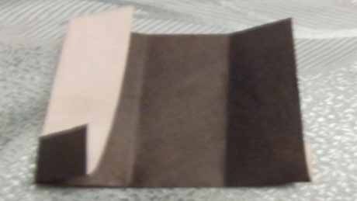 | Развернем, сложим стороны вдоль линии
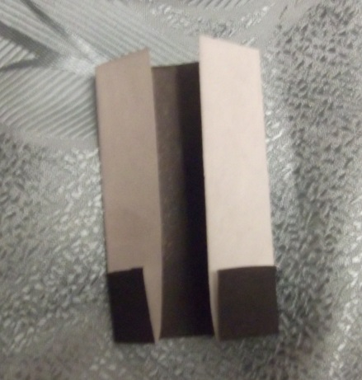 | Сложим стороны вдоль линии получим «шкаф», ножка грибка готова
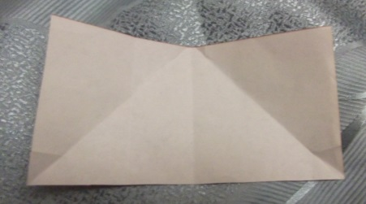 | Возьмем прямоугольник 15*7,5 см окрашенный с одной стороны в коричневый или красный цвет, с другой в белый, делаем сгибы, как на схеме
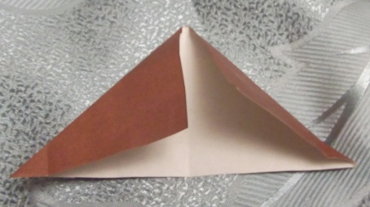 | Сгибаем уголки к середине
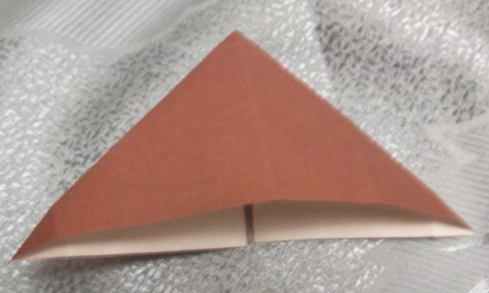 | Поворачиваем на другую сторону, немного загибаем уголки , чтобы шляпка гриба была более округлой
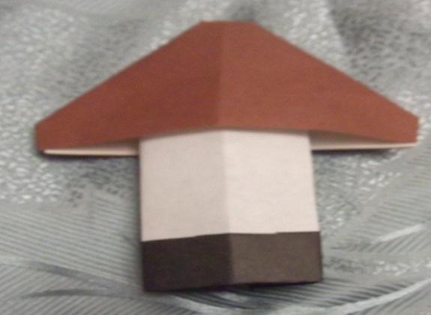 | Соединяем две детали клеем , гриб готов
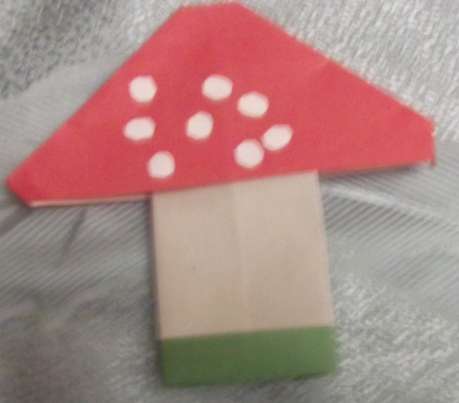 | Так же можно сделать и мухоморчик
Технологическая карта «Цветы»
- сложим по диагонали и сложим уголки к диагонали, (все лепестки).

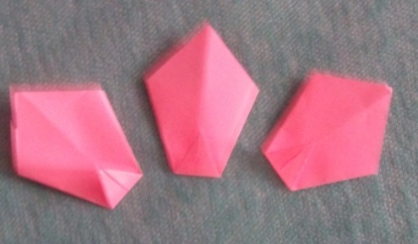
- Загнем уголки как на рисунке и начнем собирать цветок.
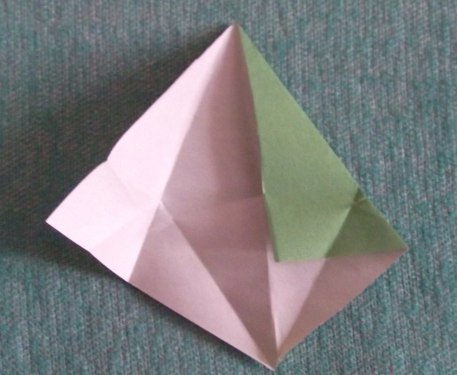
- Возьмем квадрат 10*10 зеленого цвета и сложим также как лепестки.
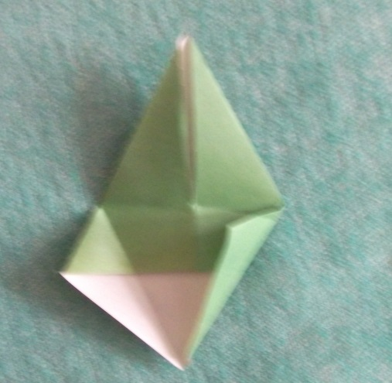

- Снизу тоже загнем уголки.
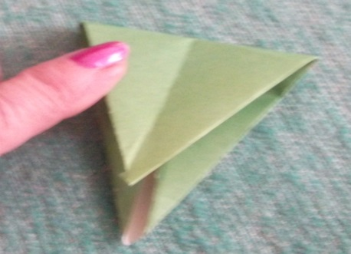
- Перегнем фигурку как на схеме пополам и по линии сгиба еще раз.
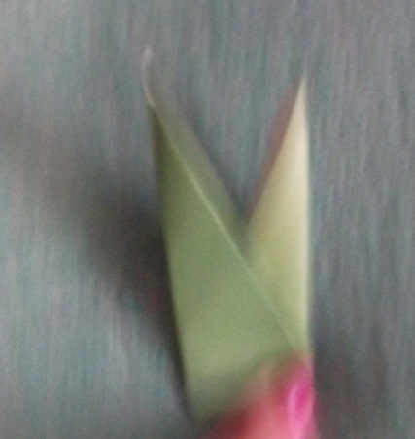
- Вытянем из середины стебелек.
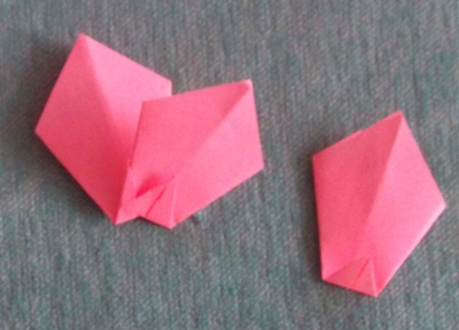
- Вставляем уголки в кармашек другого лепестка немного смазав клеем, чтобы не распадался.
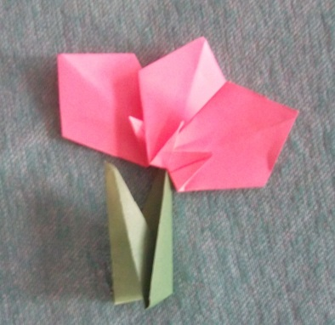
- Приклеиваем к стебельку и листочку цветок готов.

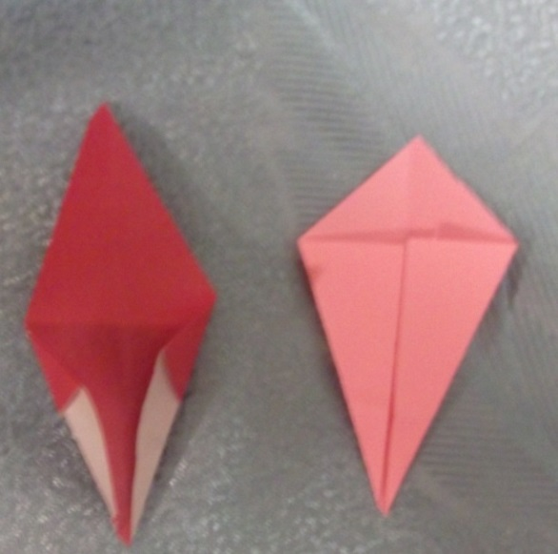
- Можно сделать другой цветок лепестки перевернуть на другую сторону и загнуть уголки как на схеме.
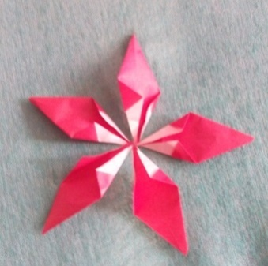
- Согнем нужное число лепестков, соединим.
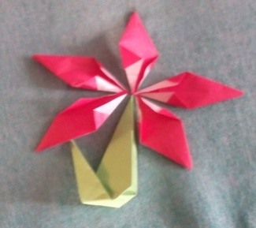
- Другой цветок готовсложим грибы и цветы в нашу корзинку.

Важно с ребёнком проводить анализ работы.
Ребенок должен оценить свою работу прежде всего сам и уж потом остальные. Только в этом случае будет достигнут необходимый результат.

- Рекомендации родителям.
Творца от человека нетворческого отделяет пропасть. Но через эту пропасть существует много мостов – музыка, живопись, поэзия, наука. Оригами тоже своеобразный мостик. И неизвестно, каким путем ваш ребенок преодолеет «свою пропасть неумения», а потому помогайте ему преодолевать трудности в познании таким сложным, но очень увлекательным и развивающим путем.
Советы родителям:
- Начните знакомство с техникой оригами с самых простых фигурок, предлагая ребёнку повторить ваши действия с бумагой.
- Получайте удовольствие от общения с малышом, не требуйте от него слишком многого.
- Не скупитесь на похвалу, найдите слова ободрения в случае неудачи, настройте ребёнка на то, что в следующий раз всё получится гораздо лучше.
- Применяйте свои артистические способности, исполняя роль ученика, и ваш маленький «учитель» с радостью придёт вам на помощь.
- Помните, что занятие не должно длиться более 30 минут.
- При усталости используйте потешку, сопровождая её пальчиковой гимнастикой.

